精细化城镇天气预报制作(V2.0)操作说明
2009年5月26日
目录
1 文件配置说明与参数设置 1
2 预报制作流程 7
2.1 用户登录 7
2.2 填写值班日记 8
2.3 预报制作 8
2.3.1 图形制作 9
2.3.2 表格制作 13
2.3.3 图形制作与表格制作方式的互换 16
2.4 预报浏览 17
3 问题答疑 17

精细化城镇天气预报制作程序不需安装，直接拷贝到硬盘下即可。启动界面如下：
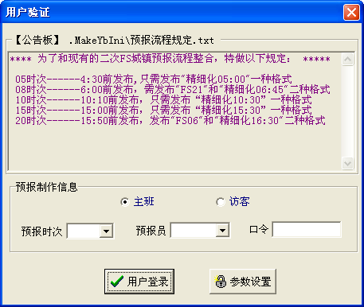
图1 启动界面

文件配置说明与参数设置
1、数据结构
.\DLL\MakeForeCast.dll：预报制作动态链接库；
.\DataBase\ForeCast.mdb：预报制作数据库；
.\MakeYbIni\ForeCast.ini：系统参数文件；
*************************************************************
.\MakeYbIni\08时气候背景.ini：08时值班日记_气候背景模板,可自由修改；
.\MakeYbIni\20时气候背景.ini：20时值班日记_气候背景模板,可自由修改；
.\MakeYbIni\08时形势分析.ini：08时值班日记_形势分析模板,可自由修改；
.\MakeYbIni\20时形势分析.ini：08时值班日记_形势分析模板,可自由修改；
.\MakeYbIni\预报结论.ini：值班日记_预报结论模板,可自由修改；
.\MakeYbIni\台站预报.ini：值班日记台_站预报模板,可自由修改；
**************************************************************
.\MakeYbIni\地图.dat：地（市）区划地理信息文件；
.\MakeYbIni\轮廓图.dat：地（市）边界地理信息文件。

2、预报制作数据库(.\DataBase\ForeCast.mdb)
预报制作数据库共包括以下四个表:
① WorkNote：值班日记表
字段名 | 数据类型 | 含义 | 备注
Cdate() | char(8) | 日期 | 主键
NHour | char(2) | 时次(08,20) | 主键
WorkerId | char(4) | 值班员代号
IIiii | char(5) | 值班员所在台站区号
qhbj | memo | 气候背景
xsfx | memo | 形势分析
tzyb | memo | 各地台站预报
ybjl | memo | 本地预报结论

② PubForeCast:城镇预报电码结论表
字段名 | 数据类型 | 含义 | 备注
Cdate() | char(8) | 日期 | 主键
NHour | char(2) | 时次(08,20) | 主键
station | Char(5) | 站号 | 主键
TimeSpan | Char(6) | 时效(000024表示0-24小时,…) | 主键
Weather | Char(4) | 天气
Fx | Char(2) | 风向
Fs | Char(2) | 风速
MinTemp | Char(2) | 最低气温
MaxTemp | Char(2) | 最高气温

③ LPubForeCast:城镇预报等值线结论表
字段名 | 数据类型 | 含义 | 备注
Cdate() | char(8) | 日期 | 主键
NHour | char(2) | 时次(08,20) | 主键
TimeSpan | Char(6) | 时效(000024表示0-24小时,…) | 主键
Weather | Memo | 天气
F | Memo | 风向
MinTemp | Memo | 最低气温
MaxTemp | Memo | 最高气温
WeatherInit | Char(50) | 天气初始(默认)值
FInit | Char(50) | 风向(速)初始(默认)值
MinTempInit | Char(10) | 最低气温初始(默认)值
MaxTempInit | Char(10) | 最高气温初始(默认)值

④ ForeCastTrans:预报传输参数表
字段名 | 数据类型 | 含义 | 备注
Trans_Name | Char20 | 传输线路名称 | 主键
Trans_Line | Char1 | 传输方式（0:FTP方式；1：直接拷贝）
Trans_ip | Char50 | 远端IP地址(或主机名)
Trans_UserName | Char20 | 用户登录名称
Trans_Pass | Char20 | 用户口令
Trans_RemoteDir | Char50 | 远端主目录（一般为“UPLOAD”）
3、ForeCast.ini系统参数文件
ForeCast.ini为标准的INI 文件格式，既可以手工修改，也可通过“用户登录”界面中的“参数设置”实现。
在“用户登录”窗口中，单击“参数设置”，出现图2所示的界面，输入管理验证口令（默认为空）并确认，进入“参数设置”界面，如图3所示。
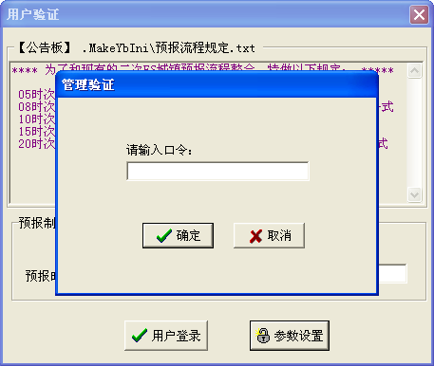
图2 管理验证登录
（1）基本参数设置
包括所属市州、制作方式二项。其中的制作方式选项包括二种，一是图形制作预报（落区预报），一种是表格制作预报，各地可自行选择。
（2）预报员参数
可通“添加”、“修改”、“删除”功能按钮对预报员参数进行设置。先在右边的预报员框中输入姓名，代号框中输入预报员代号，口令框中输入登录口令，点“添加”，即可加入一名预报员；如需对已有的预报员进行修改或删除操作，需首先在左边的列表框中选中一名预报员，方可进行相应的操作，这样设置后，在下次系统进入时，就需预报员和相应的口令进入方能制作预报。注意：
（3）数据库及传输参数
与预报员参数设置一样，可通“添加”、“修改”、“删除”功能按钮对传输参数进行设置。在左边各条目中输入（选择）相应的值后，点“添加”按钮即可加入一条传输线路，并在右边的表格中显示出来。如果需修改或删除某条传输线路，则必须先在右边的表格中选中一条后，左边条目会显示出该线路的各项值，对各条目录值重新修改后，点击 “修改”按钮，即会将新的传输线路参数值写入。或者点“删除”按钮将该条线路去掉。
数据库名称就是保存预报结论的数据库，需根据本地实际目录情况修改。
所有参数设好后，点“确认”按钮进行参数保存，系统会提示您，要求重新启动预报制作程序，重新启动后，新的参数即可生效；或者点“取消”按钮放弃各参数值的修改。
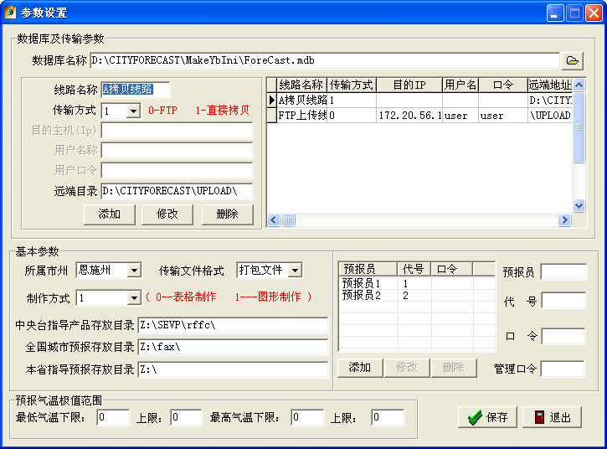
图3 参数设置窗口
（4）站点信息
对于全省各地市所属站点信息，可按文件中的格式说明添加。该选区数据格式为:站名=区站号 纬度 经度 站点显示位置(0,1,2,3,默认为0,正下方) 哪级显示(1,2,3,4,默认为0,全部显示) 编写电码(0,编写;1--不编电码) 海拔高度(扩大10倍输入)共八部分（见下表）。其中显示位置分下，上，左，右四个方位，防止站点显示重叠；哪级显示表示站点经过几级放大后才显示，防止站点过密时显示重叠；编写电码表示此站点是否需要进行城镇电码编写（目前县级台站以上的都需进行电码编写）。
站名 | 区站号 | 纬度 | 经度 | 显示位置 | 哪级显示 | 是否需编电码（县级以上台站需编写电码） | 海拔高度(扩大10倍输入)
长沙 | 57687 | 2822 | 11292 | 1 | 0 | 0 | 1100
每一个台站占一行，每一项数据之间以一个空格分隔。如：
[省台]；地市制作预报时为地市名
长沙=57687 2822 11292 1 0 0 1100
马坡岭=57679 2820 11308 0 0 0 1100
宁乡=57678 2825 11255 0 0 0 1100
浏阳=57688 2815 11363 0 0 0 1100
……
吉首=57649 2832 10973 0 0 0 1100
龙山=57544 2937 10945 0 0 0 1100
永顺=57643 2900 10983 0 0 0 1100
保靖=57642 2870 10963 0 0 0 1100
花垣=57640 2858 10945 0 0 0 1100
古丈=57646 2862 10995 0 0 0 1100
泸溪=57657 2828 11015 0 0 0 1100
凤凰=57740 2795 10960 0 0 0 1100
……
（5）其它参数设置
主要有：[指导产品参数]、[精细化预报站点过滤]、[精细化预报站点过滤_05]、[精细化预报站点过滤_15]等参数的设置。这里只进行简述，具体情况请参考ForeCast.ini文件中的有关说明。
“指导产品参数”中的“精细化指导产品存放目录”包括本省精细化指导产品（spcc精细化格式）、中央台指导产品（scmoc精细化格式）、全国公共服务产品（snwfd精细化格式）”等的存放目录，也就是说这些产品都要求存放在一个目录里。全国城市预报产品（与精细化指导产品的预报方法不同，为中央台老的预报方法形成的产品，目前仍在下发，以后可能会取消），在各自对应的省份CCCC码的FAX目录下,文件掩码为“CSFOP?88.DD6”。以上这些产品，各省的服务器资料存放位置可能有所差别，具体请与当地网络管理员联系后再确定。“精细化预报站点过滤_05”、“精细化预报站点过滤_15”用于在05和15时次发布时过滤掉不需要发布的站点，但在制作时仍显示本地区的所有站点。

预报制作流程
预报制作以画线和表格方式制作早间、上午、下午落区和落点天气预报，自动生成上传城镇天气预报电码、精细化格式城镇天气预报，支持直接拷贝和FTP两种预报产品发布方式，人机交互实现预报值班日志的编写和入库。适用于省级气象台、市(州)级和县级气象台。

用户登录
选择“预报制作”主菜单的“预报制作”子菜单，弹出如图1所示的用户验证窗口。系统初次使用时，需先进行“参数设置”，点击图4中所示的“参数设置”功能按钮即可(通过参数设置后，需退出后再重新启动预报制作)；如果需要制作或订正预报结论，必须选择“主班”身份(需要口令)登录；如果只是浏览预报结论，则选择“访客”身份(不需口令)登录。以“访客”身份登录时，不能对记录进行修改、删除、发布等操作。公告板中显示的内容各省可以根据各省的预报制作流程对内容进行修改，其内容存放在makeybini\预报流程规定.txt文件中。用户登录完成后即可进行值班日记填写、预报制作和发布操作。
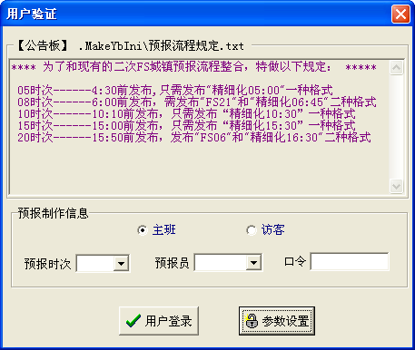
图4 用户登录界面

填写值班日记
预报值班日记是用来记录每天预报值班、会商的各种工作情况的，主要记录当前本地气候背景、天气图表分析情况、上级及周边气象台的预报意见、本班预报意见等内容。传统的预报值班日记均采用纸质记录的形式进行，系统为预报员提供值班日记的记录功能。
登录预报制作模块完成后，系统进入到预报制作界面，首先显示值班日记界面，如图5所示。按预报流程填写好值班日记，单击“保存”按钮将值班日记信息入库。更改日期时次标签也可浏览以前的值班记录。如果当天还没有值班日记信息，则系统会将值班日记模板中的信息读入，模板文件位于.\MakeYBIni\目录下,各地可按照业务流程适当修改。
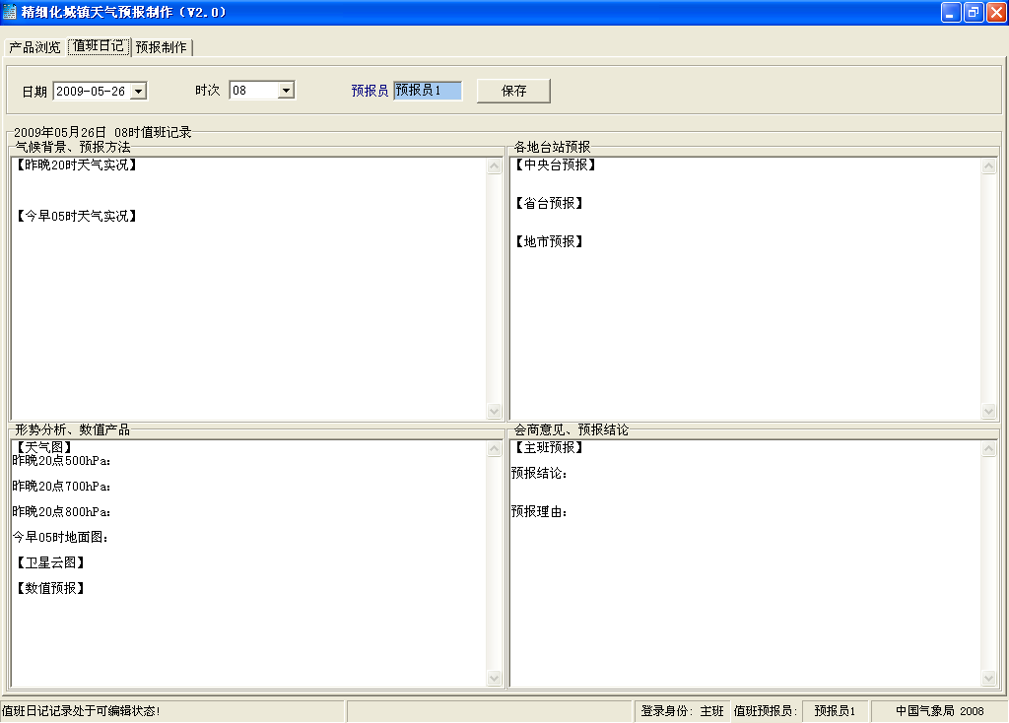
图5 值班日记界面

预报制作
值班日记记录完后，即可切换到预报制作页面。如果参数中设定的制作方式为１(图形方式)，则会出现图形制作界面，如图3所示；设定的制作方式为０，则会出现表格制作界面，如图7所示。建议各省主要使用表格方式。

图形制作
图形制作流程为：预报绘图(存在LPubForeCast表/LdisaForeCast表中)→保存(从LPubForeCast表/LdisaForeCast表获取数据转为电码数据存入PubForeCast表/DisaForeCast表)→(表格显示PubForeCast表/DisaForeCast表的内容)表格显示→(从PubForeCast表/DisaForeCast表中形成电码或预报文本)发送→返回。
1、 日期时次选择
系统进入时，日期控件显示为当天，时次为本次登录时次。如果本次预报已制作，则系统会自动读取本次预报并显示。另外，可以通过更改日期时次来浏览任一天，任一时次的预报。
2、 时效和要素选择
图6中显示的是选中“城镇天气预报”时的界面，相应的在预报类别框下显示的就是“城镇预报制作”框，包括“时效”和“要素”二个下拉框。时效和要素主要是用于等值线的修改与删除。
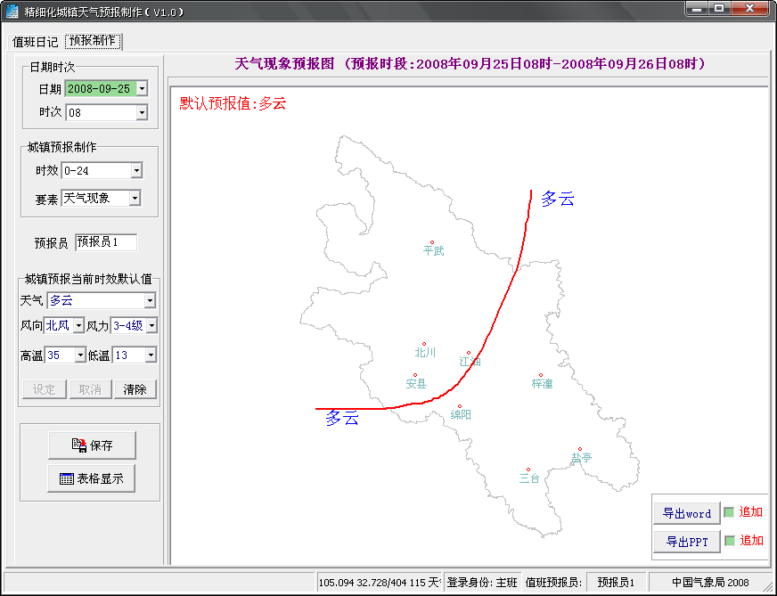
图6 图形制作
3、等值线落区预报绘制
预报等值线的绘制允许闭合线和开口线二种，预报落区允许包含，但不许相交(如果等值线不合法，系统会提示并清除该线条)。绘制等值线时，按住鼠标左键，然后在图上拖动，即形成由一系列的像素点连接而成的等值线，松开鼠标，此条等值线即认为已完成。当鼠标按下位置和鼠标松开位置的距离小于50个像素时，即认为是闭合线，自动形成闭合圈；否则视为开口线，会将首末二点延长到图像边缘，并与图像边缘相交形成一闭合区。不管哪种线条，最终总是形成一个闭合区域。
(1)城镇预报等值线绘制
在闭合区形成后，会弹出图7所示的预报要素值窗体，在选择完所有城镇预报要素后，点“确定”按钮，即完成该条线值的绘制；点“取消”放弃当前线条的绘制。值得注意的是，当前线条是开口线时，允许在该窗口选定开口方向，系统默认是从较小区域方向形成闭合线。可以通过选中或清除“开口方向反转”选项来设定开口方向。

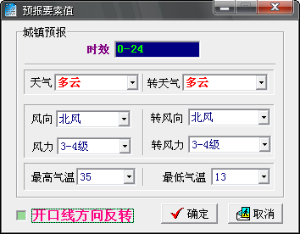
城镇预报线值选择区
当是开口线时，在在线更改开口方向
图7 预报要素值
(2)城镇预报等值线修改
当需要对已绘制的等值线进行修改时，首先需在该区域内任一位置点击鼠标右键，让系统知道你需修改哪一条线，然后点击弹出菜单中的“编辑”项（如图8所示），即弹出如图9所示的城镇预报等值线编辑窗，重新选择线值，点“确定”修改，点“取消”放弃修改。
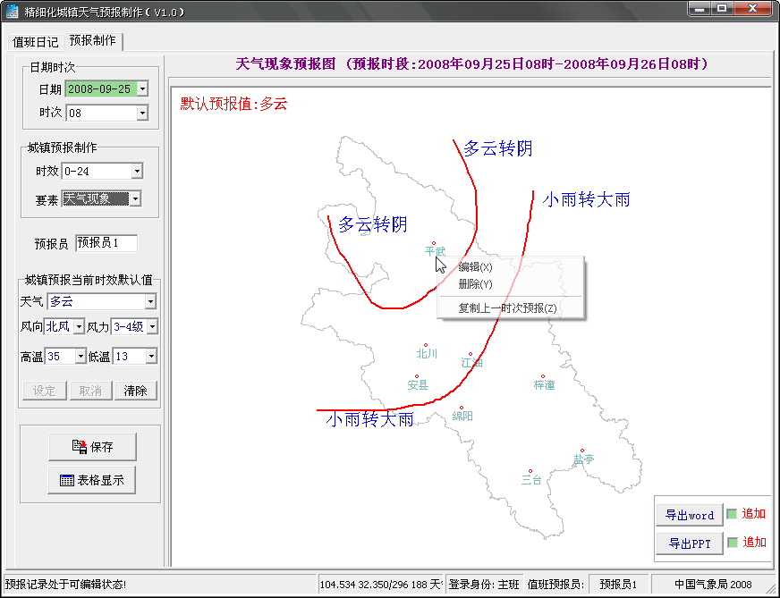

图8 预报等值线内容修改与删除

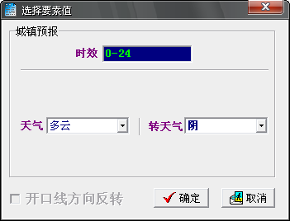
图9 城镇预报等值线编辑
(3)城镇预报等值删除
当需要对已绘制的等值线进行删除时，首先需在该区域内任一位置点击鼠标右键，让系统知道你需删除哪一条线，然后点击弹出菜单中的“删除”项即可。
通过选择城镇预报制作框的时效，重复1、2、3步，即可完成当前时次所有时效的城值预报等值线绘制。
如果想对当前时次各时效的等值线预报进行查看的话，可随时通过选择城镇预报制作框中“时效”和“要素”项来查看。注意：0～12h,12～24h二个时效只需制作天气现象一个要素项。其它时效需制作“天气现象”、“风向风速”、“最低气温”、“最高气温”四个要素的预报。

4、预报保存及预览
在完成上述城镇预报和灾害预报等值线的绘制后，必须点击图3(图形制作)中的“保存”按钮，才能形成预报结论，并将本次城镇预报等值线数据形成评分、预报电码,并保存入库。
保存完毕后，可按“表格显示”按钮进行预报结论的表格显示、校对，校对无误后可进行预报的发送等操作。注意，必须在点击“保存”之后，点“表格显示”时，表格显示的才是最新的预报数据。否则，表格可能会没有数据或者是原有的预报数据。

5、 “导出word”和“导出PPT”（此项功能用处不大，已屏蔽）
将当前显示的等值线预报图导出至服务材料文档中。“追加”选项如果被选中的话，则每次导出均会插入服务材料文档；如果该选项没选中，则将以新的模板文件导出。(模板文件为“.\服务模板\常规天气预报模板\常规天气预报模板.doc”和“.\服务模板\常规天气预报模板\母板.PPT”),目前该项功能已屏蔽。

6、说明

(1) 窗体顶部为预报制作日期，文本框中的内容依据选定的预报类别变化。当进行预报“发布”时，底部的状态栏会显示发布状态信息。状态栏右侧显示的是远程主机的IP(当选择的传输线路的传输方式为FTP方式传输时)，如果选择的传输线路的传输方式为“直接拷贝”，则会显示远程目录信息。

(2)城镇预报当前时效默认值项的主要作用是：当在绘制城镇预报等值线时，如果有站点没有包含在任意等值线内，则该站点的预报就会以此默认值为准。这为制作城镇预报提供了一个很大的方便，即：如果所有站点的预报内容都一样的话，就只需在默认值框内制作即可；还有一种情况就是，部分站点预报等值线已绘好，而另一部分站点预报内容相同，即可不需再绘等值线，只需要在此默认框中设置即可！“设定”按钮用来保存设定的默认值；在没有点“设定”按钮前，可随时点“取消”按钮放弃修改；“清除”按钮用来清除所设定的默认值。

表格制作

表格制作流程为：表格制作→预报保存→预报发布→返回。表格制作界面(城镇预报)如图10所示。
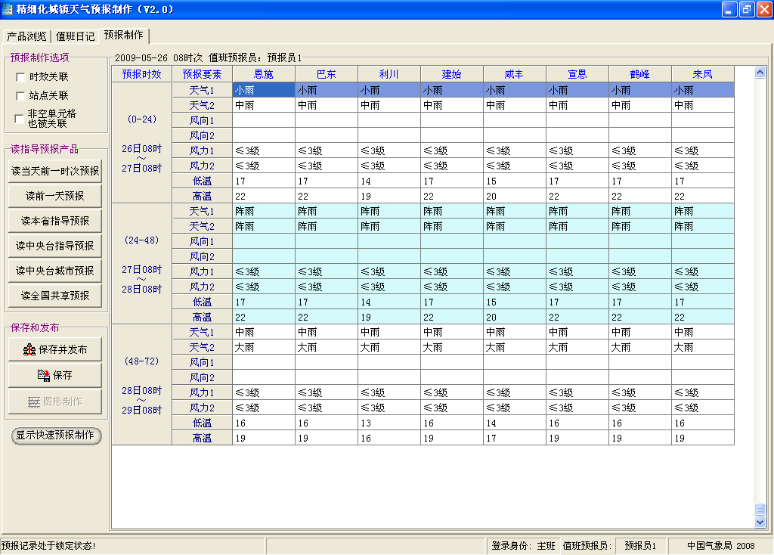
图10 表格制作方式

1、 城镇预报表格制作
城镇预报表格制作：在各个单元格单击，即会弹出一个下拉组合框，选中相应的预报用语即可进行预报的输入。表格制作时，当手动更改表格任一列宽度时，自动将其后面列的宽度设成与当前列一致。
读指导预报产品框中有以下按钮：“读当天前一时次预报”、“读前一天预报”、“读本省指导预报（spcc精细化格式）”、“读中央台指导预报（scmoc精细化格式）”、“读中央台城市预报（只在下午发布的MICAPS 格式）”和“读全国共享产品（snwfd精细化格式）”（即中央台合并各省上传的城镇预报后下发的全国共享服务产品）等菜单项。其中“读当天前一时次预报”选项，除了最前一个时次不能使用之外其它几个时效都有效，它完成将将上一个时次的预报内容复制到当前时次的表格中，但是并不立即保存，只有在点“保存”按钮后才会生成预报电码，并存入数据库。读中央台指导预报、读公共服务产品和MICAPS 格式的全国城市预报三种选项的操作也是如此操作。其中，MICAPS 格式的全国城市预报每天下发一次，只有下午的预报时次才能调用。“读前一天预报”自动将预报内容往前移24小时。
在表格中单击右键，会弹出右键菜单。有“”复制列、“粘贴行”、“复制列”、“粘贴列”、“清空表格”四个选项。需要注意的是：复制行，复制列是指对鼠标所在的整行或整列进行复制，而不复制选定部分。
2、关联选项
站点关联：在制作时，如果该选框被选中的话，则当前单元格的值会向右扩充到最后一个站。在制作城镇预报前请把具有相似气候特征的台站放在一起，减少重复劳动。设置方法是修改FORCAST.INI文件中的站点的存放顺序保存再重新启动软件。
时效关联：在制作时，如果该选框被选中的话，则当前单元格的值会向下扩充到最长时效，如0～24h的天气会扩充到24～48，48～72…等时间段的天气。其它各要素类似。
非空单元格也被关联：仅在至少有一种关联（站点关联或时效关联）被选中的情况下才有效。如果该选项被选中，则在扩充过程中，不管单元格是否有数据，均会被扩充，否则，如果没选中的话，则只有单元格为空时才会被扩充。
3、快速预报制作
请增加。
4、 图形制作
点击图形制作按钮可切换到图形制作方式(已屏蔽)。
5、 预报保存
在表格数据修改后，必须点“预报保存”方能将新的表格数据入库。
6、 预报发布
在表格制作界面下点“预报发布”，即可启动“预报发布”窗体，如图11所示。系统会将数据库中ForeCastTrans表的所有传输线路名称读到组合框中，可在此选择一种线路进行预报发布。当进行预报“发布”时，底部的状态栏会显示发布状态信息，当选择的传输线路的传输方式为FTP方式时，状态栏右侧显示的是远程主机的IP，如果选择的传输线路的传输方式为“直接拷贝”，则会显示远程目录信息。“Passive模式”为FTP传输模式的一个可选项，取决于FTP服务器，目前大多数FTP服务器可不使用该选项。只有在FTP服务器需要支持“Passive模式”的情况下才要勾选该选项。占击下方的保存按钮即可保存是否需要支持“Passive模式”。
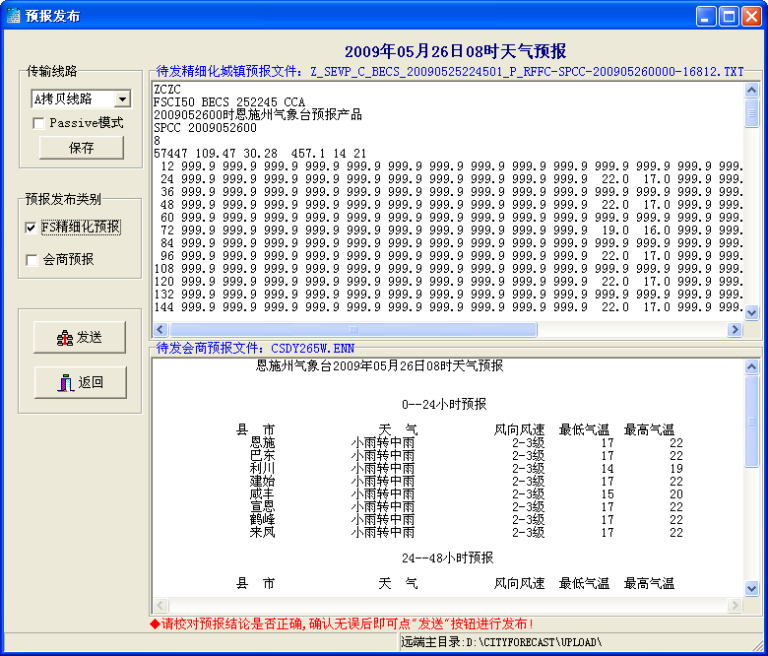
图11 预报发布
此操作必须在校对预报发布的准确性和完整性，确认无误并进行了“预报保存”操作之后，方可点击“发布”按钮进行发布。否则形成的预报电码或预报文本就是旧的数据或者是空值。
预报发布界面下的预报发布类别有“FS精细化预报”项和“FS城镇预报”项，同时在右边显示“FS精细化预报” 和“FS城镇预报”的具体内容。文本框顶部显示的是本次待发布的文件名。在点“发送”并传输成功后，相应预报类别的复选框被清除，在左下角文字提示发送成功与否，同时右边的预报内容也会被清空，如图12所示。“05”和“10”两个时次程序自动控制不编写原来的FS城镇预报电码（但在表格制作时仍然显示本地区应发所有站点），也不能发布。在“05”和“15” 两个时次程序根据参数文件自动生成需要发布该时次的站点FS精细化预报电码。
第一次发布成功后再次修改进行第二次发布时，系统自动认为是更正报，在报文第二行末尾中加上CCA ，城镇预报文件名中为00（00_P-RFFC-SPCC）变为01。第二次发布成功后再次修改进行第三次发布时，CCA变为CCB，文件名中为01变为02……。在编制报文合并程序时请注意。
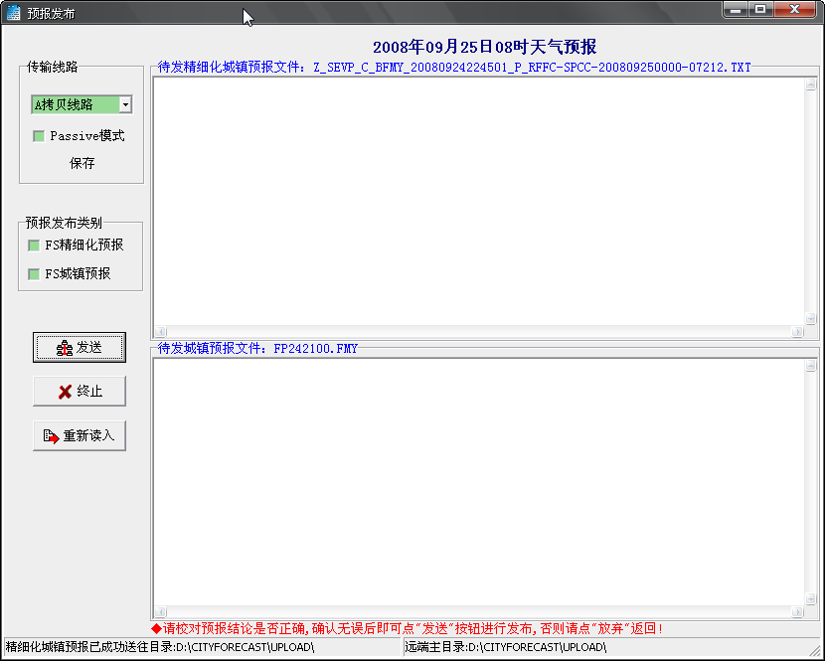
图12 预报发布成功显示

图形制作与表格制作方式的互换
1、“图形制作”以及图形制作界面中的“表格显示”均可切换到另一种预报制作方式。在切换过程中，日期时次控件会以切换前的界面控件中来设定！即如果从表格制作方式切换到图形制作方式，则图形制作界面中的日期时次会与表格制作界面中的一致！
2、图形方式制作时，需点“保存”后才能在表格制作方式中显示最新的数据，而在表格制作方式时，当更新了表格数据后，点“预报保存”后，也不能在图形制作方式下显示，因为二者显示的数据来源不同，一个是等值线表(LpubForeCast/LDisaForeCast),一个是电码表(PubForeCast/DisaPubForeCast)。也就是说，图形制作和表格制作数据保存时可以相互覆盖！
3、建议可以从图形制作方式切换到表格制作方式来进行单个站点的预报细化。细化工作之后，就不提倡再从表格制作方式切换到图形方式去制作了。

预报浏览
窗口左上角的日期时次框的相关选项，仅仅用于对过去制作的城镇预报的浏览，不能在其基础上制作预报。
系统会根据日期时次控件来读取相应预报并显示在表格内。当然，可以通过更改日期时次来浏览任一天，任一时次的预报。
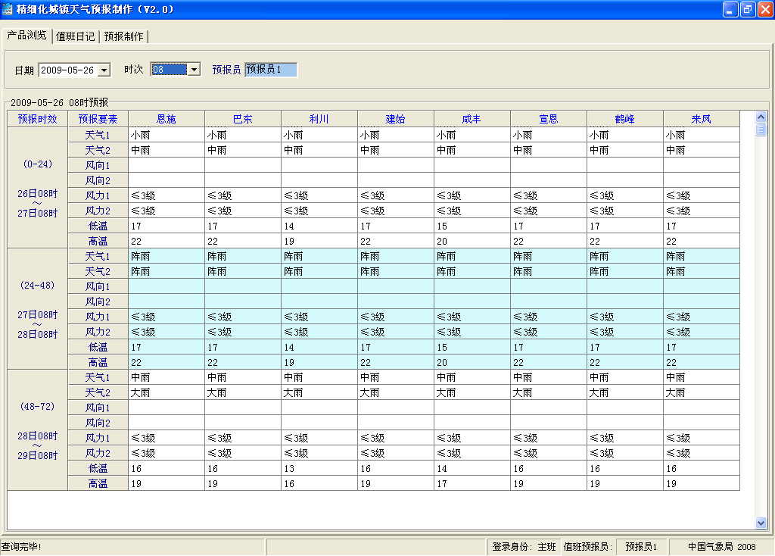

WorkNote：值班日记表

PubForeCast:城镇预报电码结论表

LPubForeCast:城镇预报等值线结论表

ForeCastTrans:预报传输参数表

需进行电码编写）。

问题答疑
- 上传了的城镇预报文件和会商预报文件有备份吗？
答：有。只要是发送过的文件，在主程序所在的本地的目录的TempForeCastDir目录有备份。文件名称与发送出去的文件完全相同。
- 有些预报要素，如沙尘暴在南方地区一般不可能预报，是否可以去掉？
答：可以。只需将ForeCast.ini文件中的相应选项，用半角分号“;”注释该行存盘，重新启动程序。如果有需要，又可以删除分号进行恢复。
3、会商预报文件是怎样命名的？
答：会商预报主要是给预报员检查预报内容所设，也可以作为指导预报下发给县级气象台站。

4、打包文件与单站文件有何区别？
答：打包文件主要适用于地区气象台制作本地区所辖县级站的预报。单站文件主要是适于县级气象台站。两者上传的文件名有所区别：文件掩码分别为：
单站文件：（注意：文件名前半部分分隔符为下划线“_”，后半部分为减号“-”）
Z_SEVP_I_IIiii_YYYYMMDDhhmmss_P_RFFC-TYPE- YYYYMMDDhhmm-FFFxx.TXT
打包文件：（注意：文件名前半部分分隔符为下划线“_”，后半部分为减号“-”）
Z_SEVP_C_CCCC_YYYYMMDDhhmmss_P_RFFC-TYPE-YYYYMMDDhhmm-FFFxx.TXT
5、FTP和直接拷贝有区别，被动模式PASSIVE有何用途？
答：直接拷贝主要用于局域网，FTP即可用于局域网，也可用于广域网。被动模式PASSIVE，一般不用，只是FTP服务器要求使用此种模式时才作用。
6、预报员代号作何用途？
答：主要考虑预报员可能有相同名称，故增加预报员代号一项。代号只要是不同的数字即可。
7、指导预报的种类多，有什么不同？
答：（1）中央台指导预报：气温和风预报由客观预报方法形成，降水预报由中央气象台的主观预报插值到站点形成。格式为精细化预报格式（SCMOC）。
（2）全国共享预报产品：由各省的城镇预报合并而成，格式为精细化预报格式（SNWFD）。
（3）中央台城市预报：完全由客观预报方法形成，以后可能会取消。格式为MICAPS格式。下发通道与前面的预报产品有所不同。
（4）本省指导预报：由各省参照中央台指导预报制作。
8、预报气温极值范围起什么作用？
答：预报气温极值范围主要考虑到我国南北气温差异较大，季节气温差异，采用下拉框的形式选择气温不太方便。因此，可以随时设定最高最低气温的上下限区域，从而加快预报制作速度，节省预报制作时间。
9、全国城镇预报共享产品和指导预报产品怎样命名，省级又是怎样规定的？
答：全国城镇预报共享预报产品
（1）5：00
Z_SEVP_C_BABJ_YYYYMMDDhhmmss_P_RFFC-SNWFD-YYYYMMDD0600-07212.TXT
（2）6：45
Z_SEVP_C_BABJ _YYYYMMDDhhmmss_P_RFFC-SNWFD-YYYYMMDD0800-07212.TXT
新：Z_SEVP_C_BABJ _YYYYMMDDhhmmss_P_RFFC-SNWFD-YYYYMMDD0800-16812.TXT
（3）10：30
Z_SEVP_C_ BABJ _YYYYMMDDhhmmss_P_RFFC-SNWFD-YYYYMMDD1200-07212.TXT
新：Z_SEVP_C_BABJ _YYYYMMDDhhmmss_P_RFFC-SNWFD-YYYYMMDD1200-16812.TXT
（4）15：30
Z_SEVP_C_BABJ_YYYYMMDDhhmmss_P_RFFC-SNWFD-YYYYMMDD1600-12012.TXT
新：Z_SEVP_C_BABJ_YYYYMMDDhhmmss_P_RFFC-SNWFD-YYYYMMDD1600-16812.TXT
（5）16：30
Z_SEVP_C_BABJ_YYYYMMDDhhmmss_P_RFFC-SNWFD-YYYYMMDD2000-12012.TXT
新：Z_SEVP_C_BABJ_YYYYMMDDhhmmss_P_RFFC-SNWFD-YYYYMMDD2000-16812.TXT
中央台城镇预报指导预报产品
（1）3：20
Z_SEVP_C_BABJ_YYYYMMDDhhmmss_P_RFFC-SCMOC-YYYYMMDD0000-16812.TXT
（2）15：20
Z_SEVP_C_ BABJ_YYYYMMDDhhmmss_P_RFFC-SCMOC-YYYYMMDD1200-16812.TXT
省级城镇预报指导预报产品
（1）3：20（各省自定义）
Z_SEVP_C_ CCCC _YYYYMMDDhhmmss_P_RFFC-SPCC-YYYYMMDD0000-???12.TXT
（2）15：20（各省自定义）
Z_SEVP_C_ CCCC_YYYYMMDDhhmmss_P_RFFC- SPCC -YYYYMMDD1200-???12.TXT
CCCC为本省（区、市）气象局的四码代码。

